№ исх: 21-09/6979 дз от: 13.12.2021
№ вх: 4572//21-09/6979дз от: 14.12.2021
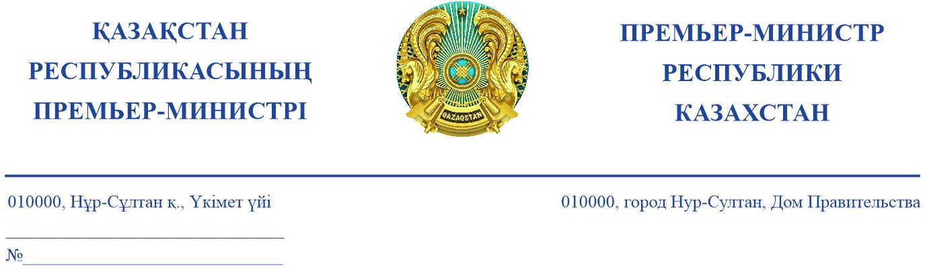

Депутату
Сената Парламента
Республики Казахстан
Мамытбекову Е.К.
К №16-13-40Д/С
от 12 ноября 2021 года

Уважаемый Едил Куламкадырович!

Рассмотрев Ваш депутатский запрос касательно проблем захоронения и содержания кладбищ, сообщаю следующее.
Проведенный анализ показал, что значительная часть вопросов захоронения и содержания кладбищ урегулирована действующими законодательными и подзаконными актами (прилагается).
В целях восполнения пробелов и усиления полномочий местных исполнительных органов в данной сфере, в 2019 году в Закон Республики Казахстан от 23 января 2001 года «О местном государственном управлении и самоуправлении в Республике Казахстан» (далее – Закон) внесены дополнения, наделяющие акиматы и маслихаты компетенцией по разработке и утверждению правил погребения и организации дела по уходу за могилами в соответствии с типовыми правилами.
Приказом Министра национальной экономики Республики Казахстан от 31 мая 2019 года № 48 утверждены типовые правила погребения и организации дела по уходу за могилами (далее – типовые правила).
На сегодня, во всех 17 регионах на основе типовых правил разработаны и утверждены территориальные правила погребения и организации дела по уходу за могилами (далее – территориальные правила).
Также, при разработке территориальных правил каждым регионом учитывались особенности территории населенных пунктов, их застройки, сохранения объектов историко-культурного наследия, религиозного назначения и природного ландшафта.
Помимо этого, в текущем году в Закон внесены поправки по наделению акимов городов, районов, сельских округов компетенцией по ведению учета и регистрации земельных участков, предназначенных под могилы, а также наделению акиматов городов и районов компетенцией по обеспечению свода данных (сведений) учета и регистрации земельных участков, предназначенных под могилы, и контроля за соблюдением условий договора об организации дела по погребению.
На сегодня регионами проводится работа по усовершенствованию соответствующих территориальных правил следующими нормами:
- акимы городов, районов, сельских округов ведут учет и регистрацию земельных участков, предназначенных под могилы на основании журналов учета;
- акиматы городов и районов:
организуют свод данных (сведений) учета и регистрацию земельных участков, предназначенных под могилы;
осуществляют контроль за соблюдением условий договора об организации дела по погребению, заключаемого между местным исполнительным органом и субъектом предпринимательства;
на официальном интернет-ресурсе местного исполнительного органа размещают актуальную информацию по занятым и свободным участкам кладбища;
- захоронение производится на территории кладбища после предъявления свидетельства о смерти администрации кладбища, выданного регистрирующим органом и регистрируется в журнале учета, который ведется администрацией кладбища;
- перезахоронение останков на действующих и закрытых кладбищах не допускается, кроме случаев преждевременной ликвидации кладбища или его участка и при перевозке останков из отдельных могил для перезахоронения по Республике Казахстан или за ее пределами.
Вместе с тем, Санитарными правилами «Санитарно-эпидемиологические требования к кладбищам и объектам похоронного назначения» (утверждены приказом Министра здравоохранения Республики Казахстан от 19 августа 2021 года № ҚР ДСМ-8) (далее – Санитарные правила) устанавливаются требования к расстоянию от ограждения кладбища до жилых и общественных зданий, спортивно-оздоровительных и санаторно-курортных зон не менее 300 метров, для закрытых кладбищ не менее 100 метров.
Также, Санитарными правилами регулируются перезахоронение (допускается при отсутствии особо опасных инфекционных заболеваний) и запрет размещения кладбищ на территориях:
1) первого и второго поясов зон санитарной охраны источников водоснабжения и минеральных источников;
2) первой и второй зон санитарной охраны курортов;
3) затапливаемых, подверженных оползням и обвалам, заболоченных участках;
4) на берегах водоемов I и II категории, используемых населением для хозяйственно-бытовых нужд, купания и других культурно-оздоровительных мероприятий;
5) стационарно неблагополучных пунктов по сибирской язве;
6) с мощностью эффективной дозы гамма-излучения, превышающей мощность дозы на открытой местности более чем на 0,2 микроЗиверт в час.
Требования Санитарных правил гармонизированы с законодательством Евразийского экономического союза, в том числе Российской Федерации.
На основании вышеизложенного и в целом, принимая во внимание достаточное регулирование в законодательных и подзаконных актах вопросов размещения, захоронения и содержания кладбищ (строительные нормы проектирования могил, благоустройство территории кладбищ, выделение земельного участка и порядок его учета, соблюдение условий договора по оказанию похоронных услуг и другие), считаем нецелесообразным разработку отдельного законодательного акта по данной сфере.
По кладбищу, расположенному по проспекту Тлендиева в городе Нур-Султане жалоб от населения нет. На сегодня кладбище является закрытым (функционировало с 1959 года). Захоронения проводятся только на ранее зарезервированных для близкого родственника рядом с умершим участках.
По случаю повторного выделения акимом Игиликского сельского округа Сарысуского района Жамбылской области земельного участка, на котором уже произошло погребение, отделом земельных отношений акимата Сарысуского района подан иск в специализированный межрайонный экономический суд о признании незаконным данного решения, по которому в настоящее время ведется судебный процесс.
Приложение: перечень действующих законодательных и подзаконных актов на двух листах.

А. Мамин

Куспекова Г.Е.
750002

